INDICAÇÃO N.º 49/2024

(Proponente: Elizete Divone Gradaschi/PSD)

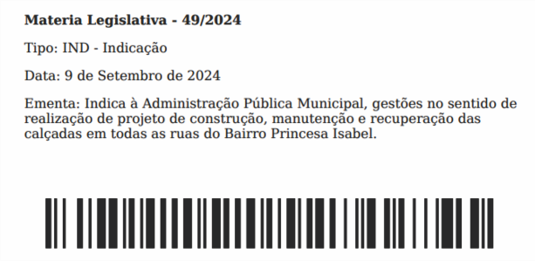Indica à Administração Pública Municipal, gestões no sentido de realização de projeto de construção, manutenção e recuperação das calçadas em todas as ruas do Bairro Princesa Isabel.

Reiterando a Indicação n.º 07, de 20 de agosto de 2021, INDICA ao Senhor Prefeito Municipal, que através do Departamento de Urbanismo, providencie a elaboração de projeto visando a construção, manutenção e recuperação das calçadas de calçadas em todas as ruas do Bairro Princesa Isabel.

JUSTIFICATIVA:

Senhor Presidente, Senhores Vereadores e Prefeito Municipal, A indicação que apresentamos nesta Casa de Leis, solicitando do Poder Público Municipal, a Manutenção e Recuperação das calçadas existentes em todas as ruas do Bairro Princesa Isabel e a colocação de calçadas nas ruas onde ainda não possui, obra está que trará grande benéficos a população e aos moradores do Bairro Princesa Isabel.

Nestes termos, Pede Deferimento

Atenciosamente,

Plenário Laurindo Flávio Scopel, 9 de setembro de 2021.

Elizete Divone Gradaschi

Vereadora/PSD

**INDICAÇÃO VERBAL APRESENTADA EM PLENÁRIO NA 25ª SESSÃO ORDINÁRIA DA 4ª SESSÃO LEGISLATIVA DA 17ª LEGISLATURA**